弧、弦、圆心角、圆周角—巩固练习（提高）
【巩固练习】
一、选择题
1. 如图，在⊙O中，若圆心角∠AOB=100°，C是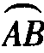上一点，则∠ACB等于( )．
A．80° B．100° C．130° D．140°
2．已知，如图, AB为⊙O的直径，AB＝AC，BC交⊙O于点D，AC交⊙O于点E，∠BAC＝45°。给出以下五个结论：①∠EBC＝22.5°；②BD＝DC；③AE＝2EC；④劣弧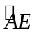是劣弧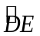的2倍；⑤AE＝BC。其中正确的有( )个 A. 5 B. 4 C. 3 D. 2
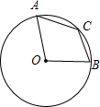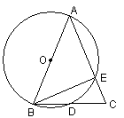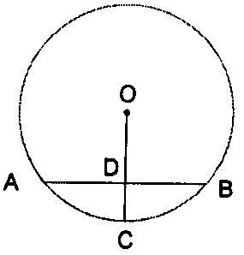
第1题图 第2题图 第3题图
3．如图，设⊙O的半径为r，弦的长为a，弦与圆心的距离为d，弦的中点到所对劣弧中点的距离为h，下面说法或等式：①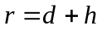 ②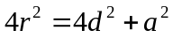 ③已知r、a、d、h中任意两个，可求其它两个。其中正确结论的序号是( ) A．仅① B．②③ C．①②③ D．①③
4．（2015•威海）如图，已知AB=AC=AD，∠CBD=2∠BDC，∠BAC=44°，则∠CAD的度数为（ ）
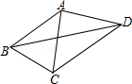 A．68° B． 88° C． 90° D．112°
5．如图所示，AB是⊙O的直径，AD=DE，AE与BD交于点C，则图中与∠BCE相等的角有（ ）
A、2个 B、3个 C、4个 D、5个
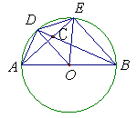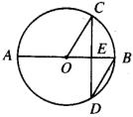
第5题图 第6题图
6．如图所示，AB是⊙O的直径，弦CD⊥AB于点E，∠CDB＝30°，⊙O的半径为cm，则弦CD的长为( )．
A．cm B．3cm C．cm D．9cm
二、填空题
7．.如图，AB和DE是⊙O的直径，弦AC∥DE，若弦BE=3，则弦CE=________.
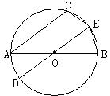
8．（2015•青岛）如图，圆内接四边形ABCD两组对边的延长线分别相交于点E，F，且∠A=55°，∠E=30°，则∠F= ．
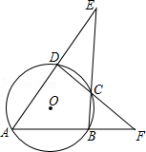 （第八题图） 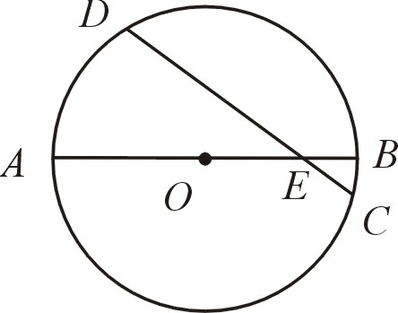 （第九题图）
9．如图，⊙O的直径AB与弦CD相交于点E，若AE=5,BE=1,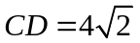,则∠AED= °.
10．如图所示，AB、CD是⊙O的两条互相垂直的弦，圆心角∠AOC＝130°，AD、CB的延长线相交于P，则∠P＝________°．
11.如图所示，在半径为3的⊙O中，点B是劣弧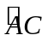的中点，连接AB并延长到D，使BD＝AB，连接AC、BC、CD，如果AB＝2，那么CD＝________．
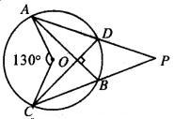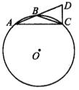
N
P
M
O
A
B
（第12题图）
（第10题图） （第11题图）
12．如图，MN是⊙O的直径，MN＝2，点A在⊙O上，∠AMN＝30°，点B为AN中点，P直径MN上的一个动点，则PA＋PB的最小值是 .
13．已知⊙O的半径OA=2，弦AB、AC分别为一元二次方程x²-（2+2）x+4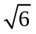=0的两个根，
则∠BAC的度数为_______．
三、解答题
14.如图，在⊙O中，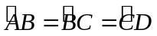，OB，OC分别交AC，BD于Ｅ、Ｆ，求证：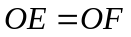.
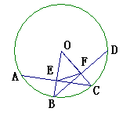
15.（2015•宁波模拟）如图，等腰△ABC中，AC=BC，⊙O为△ABC的外接圆，D为上一点，CE⊥AD于E，求证：AE=BD+DE．
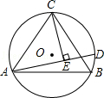

16．如图所示，AB是⊙O的直径，C为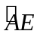的中点，CD⊥AB于D，交AE于F，连接AC，
求证：AF＝CF．
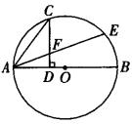

17.如图所示，⊙O的直径AB长为6，弦AC长为2，∠ACB的平分线交⊙O于点D，
求四边形ADBC的面积．
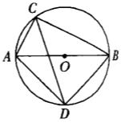

【答案与解析】
一、选择题
1．【答案】C．
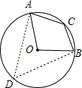
【解析】设点D是优弧AB上一点（不与A、B重合），连接AD、BD；则∠ADB=∠AOB=50°；
∵四边形ADBC内接于⊙O，
∴∠C=180°-∠ADB=130°；故选C．
2．【答案】C．①②④正确.
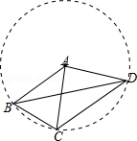
3．【答案】C．根据垂径定理及勾股定理可得①②③都是正确的.
4．【答案】B．
【解析】如图，∵AB=AC=AD，
∴点B、C、D在以点A为圆心，以AB的长为半径的圆上；
∵∠CBD=2∠BDC，∠CAD=2∠CBD，∠BAC=2∠BDC，
∴∠CAD=2∠BAC，而∠BAC=44°，
∴∠CAD=88°，故选B．
5．【答案】D．
【解析】与∠BCE相等的角有5个，∠DAE=∠AED=∠ABD，∠BAD=∠BAE+∠DAE=∠BAE+∠ABD=∠BCE，
同理∠ADO=∠ODE=∠OED=∠BCE，且∠ACD=∠BCE.
6．【答案】B．
【解析】∵ ∠CDB＝30°， ∴ ∠COB＝2∠CDB＝60°，
又AB为⊙O的直径，CD⊥AB，
∴ ∠OCD＝30°，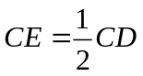，
在Rt△OEC中，∵ 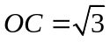cm，∴ 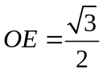cm．
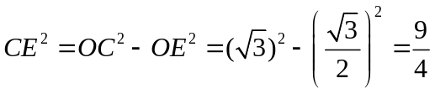(cm)．
∴ 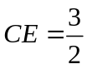cm， CD＝3cm．
二、填空题
7．【答案】3；
8．【答案】40°；
【解析】∵∠A=55°，∠E=30°，
∴∠EBF=∠A+∠E=85°，
∵∠A+∠BCD=180°，
∴∠BCD=180°﹣55°=125°，
∵∠BCD=∠F+∠CBF，
∴∠F=125°﹣85°=40°．
9．【答案】30°；
10．【答案】40°；
【解析】∵ ∠AOC＝130°，
∴ ∠ADC＝∠ABC＝65°，
又AB⊥CD，
∴ ∠PCD＝90°－65°＝25°， ∠P＝∠ADC－∠PCD＝65°－25°＝40°．
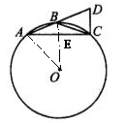
11．【答案】；
【解析】连结OA、OB，交AC于E，因为点B是劣弧的中点，所以
OB⊥AC，设BE=x,则OE=3-x，由AB²-BE²=OA²-OE²得
2²-x²=3²-（3-x）²,解得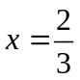，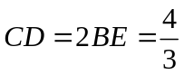.
或连接OA、OB，△OAB∽△BCD，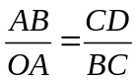，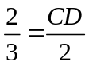，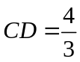．
12．【答案】；
【解析】作点B关于MN的对称点C，连接AC交MN于点P，则P点就是所求作的点．（如图）
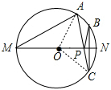
此时PA+PB最小，且等于AC的长．
连接OA，OC，根据题意得弧AN的度数是60°，
则弧BN的度数是30°，
根据垂径定理得弧CN的度数是30°，
则∠AOC=90°，又OA=OC=1，则AC= ．

13.【答案】15°或75°.
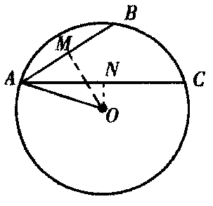
【解析】方程x²-（2+2）x+4=0的解为x₁=2，x₂=2，
不妨设：AB=2，AC=2．
（1）如图，OM⊥AB于M，ON⊥AC于N．
∵AB=2，AC=2，
∴AM=，
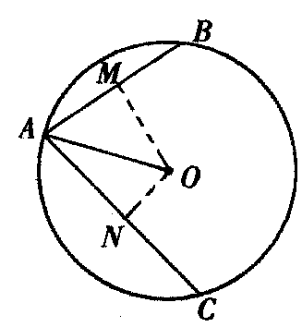
∵OA=2，在Rt△MAO中，∠MAO=45°，AC=2，
∴AN=，
在Rt△NAO中，∠NAO=30°，∴∠BAC=15°；
（2）如图，∠BAC=75°．
三、解答题
14.【答案与解析】
如图，∵，∴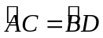,
∴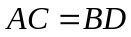,∵B,C是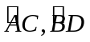的中点，
∴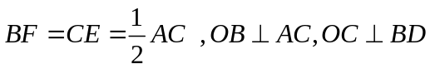,
∴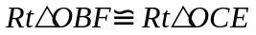,
∴
15.【答案与解析】
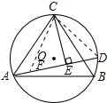
证明：如图，在AE上截取AF=BD，连接CF，CD；
在△ACF和△BCD中，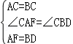
∴△ACF≌△BCD，CF=CD，
∵CE⊥AD于E，
∴EF=DE，
∴AE=AF+EF=BD+DE．
16.【答案与解析】
证法一：连接BC，如图所示．
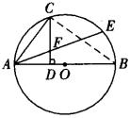
∵ AB是直径，∴ ∠ACB＝90°，
即∠ACF+∠BCD＝90°．
又∵ CD⊥AB，
∴ ∠B+∠BCD＝90°，
∴ ∠ACF＝∠B．
∵ 点C是的中点， ∴ 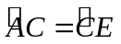，
∴ ∠B＝∠CAE，
∴ ∠ACF＝∠CAE，∴ AF＝CF．

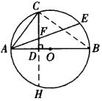
证法二：如图所示，连接BC，并延长CD交⊙O于点H．
∵ AB是直径，CD⊥AB，
∴ 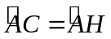． ∴ 点C是的中点，
∴ ， ∴ 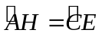．
∵ ∠ACF＝∠CAF， ∴ AF＝CF．

17.【答案与解析】
∵ AB是直径，∴ ∠ACB＝∠ADB＝∠90°．
在Rt△ABC中，AB＝6，AC＝2，
∴ 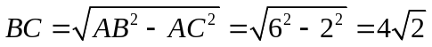．
∵ ∠ACB的平分线交⊙O于点D，∴ ∠DCA＝∠BCD．
∴ 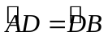，∴ AD＝BD．
∴ 在Rt△ABD中，AD²+BD²＝AB²＝6²，∴ AD＝BD＝

